5163

TAŞINIR MAL YÖNETMELİĞİ

Bakanlar Kurulu Kararının Tarihi : 28/12/2006 No : 2006/11545
Dayandığı Kanunun Tarihi : 10/12/2003 No : 5018
Yayımlandığı R.Gazetenin Tarihi : 18/1/2007 No : 26407
Yayımlandığı Düsturun Tertibi : 5 Cilt : 46 S :

BİRİNCİ BÖLÜM
Amaç, Kapsam, Dayanak ve Tanımlar
Amaç
MADDE 1 – (1) Bu Yönetmeliğin amacı, kaynağına ve edinme yöntemine bakılmaksızın kamu idarelerine ait taşınır malların kaydı, muhafazası ve kullanımı ile yönetim hesabının verilmesi, merkez ve taşrada taşınır yönetim sorumlularıyla bunlar adına görev yapacak olanların belirlenmesi ve kamu idareleri arasında taşınırların bedelsiz devrine ilişkin esas ve usulleri belirlemektir.
Kapsam
MADDE 2 – (1) Bu Yönetmelik genel yönetim kapsamındaki kamu idarelerini ve bunlara ait taşınır malları kapsar.
(2) Türk Silahlı Kuvvetleri (Jandarma Genel Komutanlığı ve Sahil Güvenlik Komutanlığı dahil), Milli İstihbarat Teşkilatı ve Emniyet Genel Müdürlüğünün savunma ve güvenlik amaçlı taşınır mallarının kayda alınması ile bunların yönetim ve denetiminde özel mevzuatındaki hükümler uygulanır.
(3) Kapsamdaki idarelerin bünyesinde bulunan fabrika, imalathane ve benzeri üretim yerlerinde kullanılan ilk madde ve malzemeler ile yarı mamul ve mamul maddeler hakkında bu Yönetmelik hükümleri uygulanmaz. Bunlar hakkında kendi düzenleyici işlemlerinde belirlenen esas ve usuller uygulanır.
(4) Kamu idarelerinin görevleri gereğince herhangi bir işlemin sonuçlanmasına veya bir kararın verilmesine kadar muhafaza edilmek üzere alınan emanet taşınır mallar hakkında özel mevzuatındaki hükümler uygulanır.
Dayanak
MADDE 3 – (1) Bu Yönetmelik, 10/12/2003 tarihli ve 5018 sayılı Kamu Malî Yönetimi ve Kontrol Kanununun 44 üncü maddesine dayanılarak hazırlanmıştır.
Tanımlar
MADDE 4 – (1) Bu Yönetmeliğin uygulanmasında;
a) Ambar: Kamu idarelerine ait taşınırların kullanıma verilinceye kadar veya kullanımdan iade edildiğinde muhafaza edildiği yeri,
b) Bakanlık: Maliye Bakanlığını,
c) Dayanıklı taşınırlar: Taşınır Kod Listesinin (B) bölümünde gösterilen makine ve cihazlar ile taşıtlar ve demirbaşları,
Sayfa 1
5164

ç) Demirbaşlar: Belirli bir hizmete tahsis amacıyla edinilen, belli bir süreye tâbi olmaksızın uzun süre kullanılabilen ve kullanılmakla yok olmayan, çeşitleri ile kod numaraları Taşınır Kod Listesinin (B) bölümü 255 hesap detayında yer alan taşınırları,
d) Harcama birimi: Kamu idaresi bütçesinde ödenek tahsis edilen ve harcama yetkisi bulunan merkez birimi ile ödenek gönderme belgesiyle harcama yetkisi verilen merkez dışı birimi,
e) Harcama yetkilisi: Harcama biriminin en üst yöneticisini,
f) Hurda: Ekonomik ömrünü tamamlamış olan veya tamamlamadığı halde teknik ve fiziki nedenlerle alınış amaçları doğrultusunda kullanılması imkânı kalmayan veya tamiri mümkün veya ekonomik olmayan arızalar nedeniyle kullanılmasında yarar görülmeyerek hizmet dışı bırakılan taşınırlar ile üretim sırasında elde edilen kırpıntı, döküntü ve artık parçaları,
g) Kanun: 5018 sayılı Kamu Malî Yönetimi ve Kontrol Kanununu,
ğ) Makine ve cihazlar: Çeşitleri ile kod numaraları Taşınır Kod Listesinin (B) bölümü 253 hesap detayında yer alan, üretim ve hizmet amacıyla kullanılan her türlü makine, cihaz ve aletleri,
h) Malî hizmetler: Kanunun 60 ıncı maddesinde sayılan görevleri,
ı) Rayiç bedel: Taşınırların değerleme günü ve yerindeki normal alım ve satım değerini,
i) Strateji geliştirme birimi: Strateji geliştirme başkanlıkları, strateji geliştirme daire başkanlıkları, strateji geliştirme ve malî hizmetlerin yerine getirildiği müdürlükleri, mahalli idarelerde ilgili mevzuatında yer alan hükümler çerçevesinde kurulacak birimleri ve strateji geliştirme birimi kurulmayan idarelerin mevcut yapılarında malî hizmetlerini yürüten birimleri,
j) Taşınır: Çeşitleri ile kod numaraları Yönetmeliğe ekli Taşınır Kod Listesinin (A) ve (B) bölümlerinde gösterilen taşınırları,
k) Taşınır I inci düzey detay kodu: Taşınır Kod Listesinde gösterilen taşınır hesap kodundan sonra gelen iki haneli detay kodunu,
l) Taşınır II nci düzey detay kodu: Taşınır Kod Listesinde gösterilen taşınır I inci düzey detay kodundan sonra gelen iki haneli detay kodunu,
m) Taşınır hesap kodu: 3/5/2005 tarihli ve 2005/8844 sayılı Bakanlar Kurulu Kararı ile yürürlüğe konulan Genel Yönetim Muhasebe Yönetmeliği çerçeve hesap planında yer alan ve taşınırın kaydedildiği ilgili hesap kodunu,
n) Taşınır kayıt ve kontrol yetkilisi: Harcama yetkilisi adına taşınırları teslim alan, koruyan, kullanım yerlerine teslim eden, bu Yönetmelikte belirtilen esas ve usullere göre kayıtları tutan ve bunlara ilişkin belge ve cetvelleri düzenleyen ve bu hususlarda hesap verme sorumluluğu çerçevesinde harcama yetkilisine karşı sorumlu olan görevlileri,
o) Taşınır kodu: Taşınırın kayıtlarda detaylı izlendiği, taşınır hesap kodu ile taşınır I ve II nci düzey detay kodu ve sonraki düzey detay kodlarının birleşiminden oluşan kodu,
ö) Taşınır konsolide görevlisi: Kamu idaresinin taşınır kayıt ve kontrol yetkililerinden aldığı harcama birimi taşınır hesaplarını konsolide ederek taşınır hesap cetvellerini hazırlamak ve biriminin bir üst teşkilattaki taşınır konsolide görevlisine vermekle sorumlu olan görevlileri,
p) Taşıtlar: Yolcu ve yük taşımacılığında kullanılanlar ile özel amaçlı kullanımlar için muhtelif cihazlarla donatılmış bulunan ve çeşitleri ile kod numaraları Taşınır Kod Listesinin (B) bölümü 254 hesap detayında gösterilen taşıtları,
Sayfa 2
5165

r) Tüketim malzemeleri: Belirli bir hizmetin üretilmesinde kullanılan, kullanımı sonucunda tükenen veya bir süre kullanıldıktan sonra ilk özelliklerini kısmen veya tamamen kaybederek bir daha kullanılamayacak duruma gelen, çeşitleri ile kod numaraları Taşınır Kod Listesinin (A) bölümü 150 hesap detayında yer alan malzemeleri,
s) Üst yönetici: Bakanlıklarda müsteşarı, Milli Savunma Bakanlığında bakanı, diğer kamu idarelerinde en üst yöneticiyi, il özel idarelerinde valiyi, belediyelerde belediye başkanını,
ifade eder.
İKİNCİ BÖLÜM
Sorumluluk ve Görevliler
Sorumluluk
MADDE 5 – (1) Harcama yetkilileri taşınırların etkili, ekonomik, verimli ve hukuka uygun olarak edinilmesinden, kullanılmasından, kontrolünden, kayıtlarının bu Yönetmelikte belirtilen esas ve usullere göre saydam ve erişilebilir şekilde tutulmasını sağlamaktan ve taşınır yönetim hesabını ilgili mercilere göndermekten sorumludur. Harcama yetkilileri taşınır kayıtlarının bu Yönetmelik hükümlerine uygun olarak tutulması ve taşınır yönetim hesabının ilgili mercilere gönderilmesi sorumluluğunu taşınır kayıt ve kontrol yetkilileri aracılığıyla yerine getirir.
(2) Harcama yetkilileri, taşınırlara ilişkin işlem ve kayıtların usule uygun olarak yapılıp yapılmadığını kontrol etmeye veya ettirmeye; kasıt, kusur veya ihmal sonucu kırılan, bozulan veya kaybolan taşınırların ilgililerden tazmini için gerekli işlemleri yapmaya veya yaptırmaya yetkilidir.
(3) Kamu idarelerine ait taşınırların muhafazası ile görevli olan veya kendilerine kullanılmak üzere taşınır teslim edilen kamu görevlileri bu taşınırları en iyi şekilde muhafaza etmek, gerekli bakım ve onarımlarını yapmak veya yaptırmak, veriliş amacına uygun bir şekilde kullanmak ve görevin sona ermesi veya görevden ayrılma halinde iade etmek zorundadırlar.
(4) Zimmetle teslim edilen dayanıklı taşınırlar, kullanıcıları tarafından başkasına devredilemez. Kullanıcılarının görevden ayrılması halinde söz konusu taşınırların ambara iade edilmesi zorunludur. Bu şekilde teslim yapılmadan personelin kurumla ilişiği kesilmez.
(5) Taşınırların muhafazasından ve yönetilmesinden sorumlu olanların, gerekli tedbirlerin alınmaması veya özenin gösterilmemesi nedeniyle taşınırın kullanılmaz hale gelmesi veya yok olması sonucunda sebep oldukları kamu zararları hakkında, 27/9/2006 tarihli ve 2006/11058 sayılı Bakanlar Kurulu Kararı ile yürürlüğe konulan Kamu Zararlarının Tahsiline İlişkin Usul ve Esaslar Hakkında Yönetmelik hükümleri uygulanır.
(6) Kullanılmak üzere kendilerine taşınır teslim edilen kamu görevlilerinin kasıt, kusur, ihmal veya tedbirsizlik ya da dikkatsizlikleri nedeniyle oluşan kamu zararı, değer tespit komisyonu tarafından tespit edilecek rayiç bedeli üzerinden, ilgili mevzuat hükümleri uygulanmak suretiyle tahsil edilir.
(7) Taşınırların özelliğinden veya olağan kullanımından kaynaklanan yıpranma ile usulüne uygun olarak belirlenen firelerden dolayı sorumluluk aranmaz.
Sayfa 3
5166

Taşınır kayıt ve kontrol yetkilileri
MADDE 6 – (1) Taşınır kayıt ve kontrol yetkilileri, harcama yetkililerince, memuriyet veya çalışma unvanına bağlı kalmaksızın, taşınır kayıt ve işlemlerini bu Yönetmelikte belirtilen usule uygun şekilde yapabilecek bilgi ve niteliklere sahip personel arasından görevlendirilir. Dış temsilciliklerde taşınır kayıt ve kontrol yetkilileri misyon şefleri tarafından görevlendirilir. Taşınır işlemleri yoğun olan harcama birimlerinde birden fazla taşınır kayıt ve kontrol yetkilisi görevlendirilebilir.
(2) Taşınır kayıt ve kontrol yetkililerinin görev ve sorumlulukları aşağıda belirtilmiştir.
a) Harcama birimince edinilen taşınırlardan muayene ve kabulü yapılanları cins ve niteliklerine göre sayarak, tartarak, ölçerek teslim almak, doğrudan tüketilmeyen ve kullanıma verilmeyen taşınırları sorumluluğundaki ambarlarda muhafaza etmek.
b) Muayene ve kabul işlemi hemen yapılamayan taşınırları kontrol ederek teslim almak, bunların kesin kabulü yapılmadan kullanıma verilmesini önlemek.
c) Taşınırların giriş ve çıkışına ilişkin kayıtları tutmak, bunlara ilişkin belge ve cetvelleri düzenlemek ve taşınır yönetim hesap cetvellerini konsolide görevlisine göndermek.
ç) Tüketime veya kullanıma verilmesi uygun görülen taşınırları ilgililere teslim etmek.
d) Taşınırların yangına, ıslanmaya, bozulmaya, çalınmaya ve benzeri tehlikelere karşı korunması için gerekli tedbirleri almak ve alınmasını sağlamak.
e) Ambarda çalınma veya olağanüstü nedenlerden dolayı meydana gelen azalmaları harcama yetkilisine bildirmek.
f) Ambar sayımını ve stok kontrolünü yapmak, harcama yetkilisince belirlenen asgarî stok seviyesinin altına düşen taşınırları harcama yetkilisine bildirmek.
g) Kullanımda bulunan dayanıklı taşınırları bulundukları yerde kontrol etmek, sayımlarını yapmak ve yaptırmak.
ğ) Harcama biriminin malzeme ihtiyaç planlamasının yapılmasına yardımcı olmak.
h) Kayıtlarını tuttuğu taşınırların yönetim hesabını hazırlamak ve harcama yetkilisine sunmak.
(3) Ayrıca taşınır kayıt ve kontrol yetkilileri, sorumluluklarında bulunan ambarlarda kasıt, kusur, ihmal veya tedbirsizlikleri nedeniyle meydana gelen kayıp ve noksanlıklardan sorumludurlar.
(4) Taşınır kayıt ve kontrol yetkilileri sorumluluklarında bulunan ambarları devir ve teslim etmeden görevlerinden ayrılamazlar.
Taşınır konsolide görevlileri
MADDE 7 – (1) Kamu idarelerinin merkez ve taşra harcama birimlerinin taşınır hesaplarının, ilçe, il, bölge, dış temsilcilik ve merkez teşkilatları itibarıyla konsolide edilmesi işlemlerini yürütmek üzere merkez, bölge, il ve gerek görülmesi halinde ilçe teşkilatlarında birer taşınır konsolide görevlisi belirlenir.
(2) Taşınır konsolide görevlisi, kamu idarelerinin merkez teşkilatlarında strateji geliştirme birimi yöneticisine bağlı malî hizmetleri yürüten birimin bünyesindeki taşınır kayıt işlemlerinden sorumlu yöneticidir. İlçe, il veya bölge teşkilatlarında ise taşınır konsolide görevlisi, bu teşkilatların en üst yöneticileri tarafından belirlenir.
(3) Merkezdeki taşınır konsolide görevlileri, harcama birimleri ile dış temsilciliklerden ve taşradaki taşınır konsolide görevlilerinden aldıkları Taşınır Hesap Cetvellerini konsolide ederek, idarenin Taşınır Kesin Hesap Cetveli ile Taşınır Hesabı İcmal Cetvelini, üst yönetici adına hazırlamakla yükümlüdür.
Sayfa 4
5167

Muhasebe yetkililerinin taşınır hesabına ilişkin görev ve sorumlulukları
MADDE 8 – (1) Taşınır işlemlerine ilişkin muhasebe kayıtları, Genel Yönetim Muhasebe Yönetmeliğine dayanılarak çıkarılmış ilgili muhasebe düzenlemeleri ve bu Yönetmelik hükümleri çerçevesinde muhasebe yetkilileri tarafından yapılır.
(2) Muhasebe yetkilileri, harcama birimlerince hazırlanan Harcama Birimi Taşınır Yönetim Hesabı Cetvelinde gösterilen tutarların muhasebe kayıtlarıyla uygunluğunu kontrol ederek onayladıktan sonra, harcama yetkilisine göndermekle görevli ve sorumludurlar.
(3) Muhasebe yetkililerinin bu Yönetmelikteki görevleriyle ilgili sorumlulukları, taşınır işlemlerine ilişkin muhasebe kayıtlarının, dayanağı belgelere uygunluğu ile harcama birimlerince hazırlanan Harcama Birimi Taşınır Yönetim Hesabı Cetvellerini inceleyip onaylayarak harcama yetkilisine vermekle sınırlıdır.
ÜÇÜNCÜ BÖLÜM
Defter ve Belgeler
Defterler
MADDE 9 – (1) Taşınır işlemlerinde, özelliklerine göre tutulacak defterler şunlardır.
a) Tüketim Malzemeleri Defteri (Örnek: 1): Bu defter, Taşınır Kod Listesinin (A) bölümünde yer alan tüketim malzemelerinin giriş ve çıkış kayıtları için kullanılır.
b) Dayanıklı Taşınırlar Defteri (Örnek: 2): Bu defter, Taşınır Kod Listesinin (B) bölümünde yer alan dayanıklı taşınırların kayıtları için kullanılır. Her bir dayanıklı taşınıra ait giriş ve çıkış kayıtları ayrı yapılır.
c) Müze Defteri (Örnek: 3): Bu defter, müzelerde sergilenen veya sergilenmek üzere muhafaza altında bulundurulan taşınırlar için tutulur. Her bir taşınır için ayrı kayıt yapılır.
ç) Kütüphane Defteri (Örnek: 4): Bu defter, kütüphanelerdeki yazma ve basma nadir eserler ile kitap ve kitap dışı materyal için tutulur. Her bir taşınır için ayrı kayıt yapılır.
Belge ve cetveller
MADDE 10 – (1) Taşınır işlemlerinde, işlem türüne göre aşağıda belirtilen belge ve cetveller kullanılır.
a) Taşınır İşlem Fişi (Örnek: 5; 5/A): İlgili mevzuatı çerçevesinde kabul edilerek teslim alınan taşınırların girişleri ile taşınırların çıkış ve ambarlar arasında devir işlemlerinde, dayanıklı taşınırların niteliklerini değiştiren esaslı onarım ve ilaveler sonucu değer artışlarında, kayıtlara esas olmak üzere 5 örnek numaralı Taşınır İşlem Fişi düzenlenir. Müze ve kütüphanelerdeki eserler için ise 5/A örnek numaralı Taşınır İşlem Fişi kullanılır. Taşınır İşlem Fişleri en az üç nüsha olarak düzenlenir ve her malî yıl başında "1"den başlamak üzere bir sıra numarası verilir. Fiş, dayanağını oluşturan belgenin tarihinden önceki bir tarihi taşıyamaz. Taşınır İşlem Fişinin elektronik ortamda düzenlenemediği hallerde, seri ve sıra numaralı olarak bastırılmış fişler kullanılır. Düzenlenen Taşınır İşlem Fişlerinin nüshaları hakkında Yönetmeliğin ilgili maddelerine göre işlem yapılır. İhtiyaç duyulduğunda kullanılmak üzere satın alınarak depolanan ya da arşivlenenler ile süreli yayınlardan ciltletilmiş olanlar hariç olmak üzere aşağıda sayılan hallerde Taşınır İşlem Fişi düzenlenmez.
1) Satın alındığı andan itibaren tüketimi yapılan su, doğalgaz, kum, çakıl, bahçe toprağı, bahçe gübresi ve benzeri maddeler,
Sayfa 5
5168

2) Makine, cihaz, taşıt ve iş makineleri ile demirbaşların servislerince yapılan bakım ve onarımlarında kullanılan yedek parçalar ile doğrudan taşıtların depolarına konulan akaryakıt, likit gaz (LPG) ve yağlar,
3) Kısa sürede tüketilen mutfak tipi tüpler ve yangın söndürme tüplerine yapılan gaz dolumları ile yazıcı kartuşlarının dolumları,
4) Dergi ve gazete gibi süreli yayınlar ile arşivlenme niteliği olmayan kütüphane materyalleri.
b) Zimmet Fişi (Örnek: 6; 6/A): Taşınır Kod Listesinin (B) bölümünde gösterilen kara taşıtları ve iş makinelerinin bunları sürekli olarak kullanacak personele verilmesinde 6 örnek numaralı Zimmet Fişi düzenlenir. Bu Fiş, vardiya usulü çalışılan yerlerde kullanılan kara taşıtları ve iş makineleri için işyerinde koordinasyonu sağlayan sorumlu yönetici adına düzenlenir. Demirbaş, makine ve cihazların kullanıma verilmesinde ise 6/A örnek numaralı Zimmet Fişi düzenlenir.
c) Taşınır İstek Belgesi (Örnek: 7): Bu Belge, ambardan taşınır talep edildiğinde kullanılır ve talepte bulunan birim yetkilisinin onayını taşır.
ç) Dayanıklı Taşınırlar Listesi (Örnek: 8): Bu Liste, Taşınır Kod Listesinin (B) bölümünde gösterilen taşınırlardan oda, büro, bölüm, atölye ve servislerde kullanılmak üzere verilenler için iki nüsha olarak düzenlenir. Listenin bir nüshası taşınırın bulunduğu yerde asılı bulundurulur. Diğer nüshası ise taşınır kayıt kontrol yetkilisi tarafından dosyasında saklanır.
d) Taşınır Geçici Alındısı (Örnek: 9): Bu Alındı, muayene ve kabul işlemi derhal yapılamayan hallerde, taşınırların geçici olarak teslim alınmasında düzenlenir. Alındının birinci nüshası taşınırı teslim edene verilir. Muayene ve kabul işleminden sonra kabul edilen taşınırlar için Taşınır İşlem Fişi düzenlenir ve bu Fişin tarih ve numarası geçici alındının dosyasında saklanan ikinci nüshası üzerine kaydedilir. Muayene ve kabul işleminden sonra kabul edilmeyen taşınırlarda ise ilgiliye verilen Taşınır Geçici Alındısı geri alınarak dosyasındaki ikinci nüshasıyla birleştirilir. Alındının geri alınamaması halinde ikinci nüshası üzerine durumu belirtir açıklama yapılır.
e) Kayıttan Düşme Teklif ve Onay Tutanağı (Örnek: 10): Bu Tutanak, taşınırın kaybolma, çalınma ve fire gibi herhangi bir nedenle yok olması; yıpranma, kırılma veya bozulma gibi nedenlerle kullanılamaz hale gelmesi; hurdaya ayrılması ile canlı taşınırların ölmesi gibi nedenlerle kayıtlardan düşülmesini sağlamak amacıyla üç nüsha olarak düzenlenir ve verilen yetki çerçevesinde üst yönetici veya harcama yetkilisi tarafından onaylanır. Bir nüshası, çıkış kaydına esas olmak üzere düzenlenen Taşınır İşlem Fişine, ikinci nüshası muhasebe birimine gönderilecek Taşınır İşlem Fişine eklenir. Diğer nüshası ise dosyasında saklanır. Bu Tutanak, bu bentte sayılan hallerin ortaya çıkması durumunda, bu durumun araştırma gerektirmesi halinde harcama yetkilisi tarafından görevlendirilecek en az üç kişiden oluşan komisyon kararına, gerektirmemesi halinde harcama yetkilisinin kararına, sayım sonucunda taşınırların noksan çıkması halinde ise sayım kurulunun kararına dayanılarak taşınır kayıt kontrol yetkilisince düzenlenir ve verilen yetki çerçevesinde üst yönetici veya harcama yetkilisi tarafından onaylanır.
f) Ambar Devir ve Teslim Tutanağı (Örnek: 11): Bu Tutanak, taşınır kayıt ve kontrol yetkilileri arasındaki ambar devir ve teslim alma işlemlerinde düzenlenir. Taşınırlar tutanağa taşınır kodları itibarıyla kaydedilir. Kayıtlara göre ambarda bulunması gereken taşınırlar ile sayımda fiilen bulunan miktarlar, varsa fazla ve noksanlar Tutanakta gösterilir. Tutanak üç nüsha düzenlenir, bir nüshası devredene, bir nüshası devir alana verilir ve üçüncü nüshası dosyasında saklanır.
Sayfa 6
5169

g) Sayım Tutanağı (Örnek: 12): Bu Tutanak, taşınırların sayım işlemlerinde taşınır II nci düzey detay kodu itibarıyla düzenlenir ve taşınırlar Tutanağa taşınır kodu düzeyinde kaydedilir. Tutanağın sayım fazlası veya noksanına ilişkin sayfalarının bir nüshası, giriş-çıkış işlemleri için düzenlenen Taşınır İşlem Fişi ekine, bir nüshası da Taşınır İşlem Fişinin muhasebe birimine gönderilecek nüshasına bağlanır. Sayım tutanakları, dosyasında bir bütün olarak saklanır.
ğ) Taşınır Sayım ve Döküm Cetveli (Örnek: 13): Bu Cetvel, taşınır kayıt ve kontrol yetkililerinin yıl sonu hesaplarına ilişkin işlemlerinde taşınır I inci düzey detay kodunda gösterilen her bir taşınır grubu için düzenlenir ve taşınırlar bu Cetvele taşınır II nci düzey detay kodu düzeyinde kaydedilir. Cetvelin "Gelecek Yıla Devir" sütununda gösterilen miktarın, yıl sonlarında sayım tutanaklarının "Sayımda Bulunan Miktar" sütununda gösterilen miktara eşit olması gerekir.
h) Harcama Birimi Taşınır Yönetim Hesabı Cetveli (Örnek: 14): Bu Cetvel, harcama biriminin taşınır yönetim hesabının çıkarılması amacıyla taşınır kayıt ve kontrol yetkilisi tarafından harcama birimi itibarıyla taşınır I inci düzey detay kodunda gösterilen her bir taşınır grubu için düzenlenir ve taşınırlar bu Cetvele taşınır II nci düzey detay kodu düzeyinde kaydedilir.
ı) Taşınır Hesap Cetveli (Örnek: 15): Bu Cetvel, taşınır konsolide görevlilerince ilçe, il, bölge, dış temsilcilik ve merkez birimlerinin taşınır hesabının çıkarılması işlemlerinde düzenlenir. Harcama Birimi Taşınır Yönetim Hesabı Cetveli esas alınarak taşınır I inci düzey detay kodunda gösterilen her bir taşınır grubu için düzenlenen bu Cetvele taşınırlar taşınır II nci düzey detay kodu düzeyinde kaydedilir.
i) Taşınır Kesin Hesap Cetveli (Örnek: 16): Bu Cetvel, merkezdeki taşınır konsolide görevlisince kamu idaresinin taşınır kesin hesabının çıkarılması amacıyla taşınır konsolide görevlilerinden alınan Taşınır Hesap Cetveline dayanılarak taşınır I inci düzey detay kodunda gösterilen her bir taşınır grubu için düzenlenir ve taşınırlar Cetvele taşınır II nci düzey detay kodu düzeyinde kaydedilir.
j) Taşınır Kesin Hesap İcmal Cetveli (Örnek: 17): Bu Cetvel, kamu idaresinin taşınır kesin hesabının çıkarılmasına ilişkin işlemlerde taşınır hesap kodunda gösterilen her bir taşınır grubu için düzenlenir ve taşınırlar Cetvele taşınır I inci düzey detay kodu düzeyinde kaydedilir.
k) Müze/Kütüphane Yönetim Hesabı Cetveli (Örnek: 18): Bu Cetvel, kamu idarelerinin elinde bulunan veya müzelerdeki tarihi ve sanat değeri olan taşınırlar ile kütüphanelerde bulunan yazma ve basma nadir eserler ile diğer materyallerin yönetim hesaplarının verilmesinde düzenlenir.
Kamu idarelerince yapılabilecek düzenlemeler ile defter ve belgelerin elektronik ortamda tutulması
MADDE 11 – (1) Taşınırların tüm giriş ve çıkış kayıtları ile kullanılacak defter, belge ve cetvellerin bilgisayar ortamında tutulması ve düzenlenmesi esastır.
(2) Kamu idareleri, bu Yönetmelikte belirlenen esas ve usullere bağlı kalmak ve Bakanlığın uygun görüşünü almak koşuluyla özel düzenleme yapabilir ve gereken hallerde bu Yönetmelikte yer alan defter, belge ve cetveller yanında başka defter, belge ve cetveller de kullanabilirler.
Sayfa 7
5170
DÖRDÜNCÜ BÖLÜM
Taşınır İşlemleri
Taşınırların kaydı
MADDE 12 – (1) Kamu idarelerince bütün taşınırların ve bunlara ilişkin işlemlerin kayıt altına alınması esastır. Taşınır kayıtları, yönetim hesabı verilmesine esas olacak şekilde tutulur. Her bir kaydın belgeye dayanması şarttır.
(2) Bu çerçevede;
a) Önceki yıldan devren gelen taşınırlar ile içinde bulunulan yılda herhangi bir şekilde edinilen veya elden çıkarılan taşınırlar,
b) Taşınırlardaki kayıp, fire, yıpranma ve benzeri nedenlerle meydana gelen azalmalar,
c) Sayım sonucunda ortaya çıkan fazlalar,
miktar ve değer olarak kayıtlara alınarak takip edilir.
Kayıt zamanı, kayıt değeri ve değer tespit komisyonu
MADDE 13 – (1) Taşınırlar, edinme şekline bakılmaksızın kamu idaresince kullanılmak üzere teslim alındığında giriş; tüketime verildiğinde, satıldığında, başka harcama birimlerine devredildiğinde, bağışlandığında veya yardım yapıldığında, çeşitli nedenlerle kullanılamaz hale geldiğinde, hurdaya ayrıldığında veya kaybolma, çalınma, canlı taşınırın ölümü gibi yok olma hallerinde çıkış kaydedilir.
(2) Giriş ve çıkış kayıtları Taşınır İşlem Fişine dayanılarak yapılır. Giriş ve çıkış kayıtlarında;
a) Satın alma suretiyle edinme ve değer artırıcı değişiklik hallerinde maliyet bedeli,
b) Bedelsiz devir, kullanılamaz hale gelme, yok olma ve hurdaya ayrılma hallerinde kayıtlı değeri,
c) Bağış ve yardım yoluyla edinilen taşınırlarda; bağış ve yardımda bulunan tarafından ispat edici bir belge ile değeri belirtilmiş ise bu değer, belli bir değeri yoksa değer tespit komisyonunca belirlenen değer,
esas alınır.
(3) Değer tespit komisyonu, harcama yetkilisinin onayı ile taşınır kayıt ve kontrol yetkilisinin ve işin uzmanının da katıldığı en az üç kişiden oluşturulur. Komisyon değer tespitinde ticaret odası, sanayi odası, borsa, meslek kuruluşları, ilgili diğer kuruluşlardan veya aynı nitelikteki taşınırı satın alan idarelerden ve fiyat araştırması sonuçlarından yararlanabilir.
(4) Satın alma suretiyle edinilen taşınırların maliyet bedelinin tespitinde, Genel Yönetim Muhasebe Yönetmeliğinin ilgili hükümleri uygulanır. Faturada çeşitli taşınırlar için topluca gösterilmiş giderler olması durumunda, giderler taşınırların alış bedelleri ile orantılı olarak paylaştırılır. Taşınırlar faturada kayıtlara esas olacak şekilde çeşitleri itibarıyla ayrı ayrı gösterilir.
Dayanıklı taşınırlarda değer artışı
MADDE 14 – (1) Kullanım devamlılığının sağlanması için yapılan bakım ve onarım harcamaları hariç olmak üzere dayanıklı taşınırların; niteliğini, kullanım şeklini değiştiren, hizmet kalitesini ve taşınırlardan sağlanan faydayı artıran ve benzeri amaçlarla yapılan değer artırıcı harcamalar, taşınırın kayıtlı maliyet değerine Taşınır İşlem Fişi düzenlenmek suretiyle ilave edilir.
(2) Bu şekilde maliyetlere ilave edilecek değer artırıcı harcamalar nitelik, tür ve tutar itibarıyla Bakanlıkça belirlenebilir.
Sayfa 8
5171

Satın alınan taşınırların giriş işlemleri
MADDE 15 – (1) Satın alınan taşınırlar için, teslim alındıktan sonra, Taşınır Kod Listesindeki hesap kodları itibarıyla üçer nüsha Taşınır İşlem Fişi düzenlenir.
(2) Alımı bir merkezden yapılarak birden fazla birime doğrudan teslim edilen taşınırlar için, taşınırın teslim edildiği birimlerce Taşınır İşlem Fişi düzenlenir ve bir nüshası alımı yapan birime gönderilir. Alımı yapan birim, gelen fişlere dayanarak, ödemeye ve kendi giriş kayıtlarına esas olmak üzere Taşınır İşlem Fişi düzenler. Diğer birimlerden alınan Fişler, düzenlenen bu Fişin idarede kalan nüshasına bağlanır. Alımı yapan birimce giriş kayıtları yapıldıktan sonra düzenlenecek Taşınır İşlem Fişiyle de ilgili diğer birimler adına çıkış kaydedilir.
(3) Farklı hesaplara kaydı gereken taşınırların aynı faturada yer alması halinde, faturadaki taşınırların kaydedileceği hesap sayısınca fatura fotokopileri çıkarılır ve üzerine her hesap için düzenlenen Taşınır İşlem Fişinin numarası yazılır. Fişin birinci nüshası ödeme emri belgesine, ikinci nüshası ise ödeme emri belgesinin harcama biriminde kalan nüshasına bağlanır. Üçüncü nüshası, muayene ve kabul komisyon tutanağı veya idare yetkilisince düzenlenmiş kabul belgesi ile birlikte, sıralı olarak dosyalanır.
(4) Satın alınan dergi ve gazete gibi süreli yayınların bedellerinin ödenmesi sırasında Taşınır İşlem Fişi düzenlenmez. Söz konusu yayınlardan cilt birliği sağlananlar, ciltletildikten sonra Taşınır İşlem Fişi düzenlenerek kayıtlara alınır.
Bağış ve yardım yoluyla edinilen taşınırların girişi
MADDE 16 – (1) Kanunun 40 ıncı maddesi ile diğer mevzuat çerçevesinde bağış ve yardım olarak edinilen taşınırlar teslim alındığında, taşınır kayıt kontrol yetkilisi tarafından Taşınır İşlem Fişi düzenlenerek kayıtlara alınır. Fişin birinci nüshası bağış ve yardım edene verilir veya gönderilir.
Sayım fazlası taşınırların girişi
MADDE 17 – (1) Yapılan sayım sonucunda fazla bulunan taşınırlar, Taşınır İşlem Fişi düzenlenerek kayıtlara alınır. Sayım fazlası taşınırların giriş kaydedilmesinde; söz konusu taşınırla aynı nitelikte son bir yıl içinde girişi yapılan taşınır varsa bu değer, aksi halde değer tespit komisyonu tarafından belirlenecek değer esas alınır.
İade edilen taşınırların girişi
MADDE 18 – (1) Kullanıma verilen tüketim malzemelerinden herhangi bir nedenle iade edilenler, iadeyi yapan birim yetkilisinin onayını taşıyan ve iade edilen malzemenin cins ve miktarını belirten belge karşılığında teslim alınır ve Taşınır İşlem Fişi düzenlenerek tekrar giriş kaydedilir. Fişin birinci nüshası taşınırları iade edene verilir.
(2) Yönetmelik eki taşınır kod listesinde tüketim malzemesi olarak sınıflandırılan taşınırlardan, üzerine kayıt yapmak veya yeniden formatlanmak ya da doldurulmak suretiyle tekrar kullanılması mümkün olanların, görevin tamamlanmasını takiben ambara iadesi zorunludur. Bu şekilde iade edilen taşınırlar hakkında birinci fıkraya göre işlem yapılır.
(3) Kullanılmak üzere zimmetle verilen dayanıklı taşınırlardan, herhangi bir nedenle ilgililerince iade edilenler için Taşınır İşlem Fişi düzenlenmez. Bu taşınırların kullanıma verilmelerinde düzenlenmiş olan Zimmet Fişleri, ilgili bölüm imzalanarak zimmetinden düşülen kişiye geri verilir ve Dayanıklı Taşınırlar Defterinde gerekli kayıtlar yapılır.
Sayfa 9
5172

Devir alınan taşınırların girişi
MADDE 19 – (1) Kamu idarelerince 31 inci madde hükümlerine göre bedelsiz olarak devir alınan taşınırlar, devreden idarenin Taşınır İşlem Fişinde gösterilen değer esas alınarak düzenlenecek Taşınır İşlem Fişi ile giriş kaydedilir ve Fişin bir nüshası yedi gün içerisinde devreden idarenin çıkış kaydına esas Taşınır İşlem Fişine bağlanmak üzere gönderilir. Devralan idarenin yapmış olduğu taşıma giderleri taşınırın değeri ile ilişkilendirilmez.
(2) Aynı kamu idaresinin muhtelif harcama birimlerinin ambarları arasında devredilen taşınırların alınmasında da Taşınır İşlem Fişi düzenlenir ve Fişin birinci nüshası ilgili taşınır kayıt ve kontrol yetkilisine verilir.
(3) Aynı harcama biriminin ambarları arasındaki taşınır devirlerinde düzenlenen Taşınır İşlem Fişi muhasebe birimine gönderilmez.
Tasfiye idaresinden edinilen taşınırların girişi
MADDE 20 – (1) 24/11/2000 tarihli ve 2000/1724 sayılı Bakanlar Kurulu Kararı ile yürürlüğe konulan Tasfiye Tüzüğü hükümlerine göre tasfiye idaresince kamu idarelerine bedelli veya bedelsiz devredilen taşınırlar karşılığında Taşınır İşlem Fişi düzenlenir ve giriş kaydedilir. Fişin birinci nüshası taşınırı teslim eden işletme yetkilisine verilir.
İç imkanlarla üretilen taşınırların giriş işlemleri
MADDE 21 – (1) Kamu idarelerinin kendi kullanımları için iç imkanlarıyla ürettikleri taşınırlar, değer tespit komisyonu tarafından belirlenecek rayiç bedel üzerinden Taşınır İşlem Fişi düzenlenerek giriş kaydedilir.
(2) Kamu idarelerinin mülkiyetindeki arazilerde yetiştirilen ağaçlardan üretilen ekonomik değere sahip kereste, odun, meyve gibi ürünler hakkında da birinci fıkra hükmü uygulanır.
Tüketim suretiyle çıkış
MADDE 22 – (1) Tüketim malzemeleri, Taşınır İstek Belgesi karşılığında düzenlenecek Taşınır İşlem Fişi ile çıkış kaydedilir.
(2) Kamu idarelerinin iç imkanlarıyla kendi kullanımları için üretecekleri dayanıklı taşınırların üretiminde kullanılan taşınırlar için de birinci fıkra hükmü uygulanır.
(3) Taşınır İşlem Fişi düzenlenmeden hiçbir şekilde tüketim malzemesi çıkışı yapılamaz.
(4) Tüketim malzemelerinin çıkış kayıtları, ambarlara girişlerindeki öncelik sırası dikkate alınarak "ilk giren-ilk çıkar" esasına göre ve giriş bedelleri üzerinden yapılır.
Kullanım suretiyle çıkış
MADDE 23 – (1) Taşıt ve iş makineleri haricindeki dayanıklı taşınırlar Taşınır İstek Belgesi düzenlenmek suretiyle talep edilir. Talep edilen dayanıklı taşınırlar 6/A örnek numaralı Zimmet Fişi düzenlenerek kullanıma verilir.
(2) Kara taşıt ve iş makinelerinin yetkili makamın onayına istinaden yönetiminden sorumlu görevliye veya kullanıcısına verilmesinde ise 6 örnek numaralı Zimmet Fişi düzenlenir.
(3) Kara taşıtlarının dışındaki taşıtların sorumluya veya kullanıcılarına devir ve teslimine ilişkin usul ve düzenlenecek belgeler kamu idarelerince ayrıca belirlenir.
(4) Zimmet Fişine dayanılarak Dayanıklı Taşınırlar Defterine gerekli kayıtlar yapılır. Fişin birinci nüshası dosyasında saklanır. İkinci nüshası zimmetle taşınır teslim edilen görevlilere verilir.
(5) Oda, büro, bölüm, geçit, salon, atölye, garaj ve servis gibi ortak kullanım alanlarında kullanılmak üzere verilen taşınırlar için Dayanıklı Taşınırlar Listesi düzenlenir ve taşınırlar ortak kullanım alanının sorumlusu veya yöneticisine imzası alınarak teslim edilir.
Sayfa 10
5173

Devir suretiyle çıkış
MADDE 24 – (1) Kamu idarelerince 31 inci madde hükümlerine göre bedelsiz olarak devredilen taşınırların çıkışı Taşınır İşlem Fişi düzenlenerek yapılır. Fişin bir nüshası taşınırın devredildiği idareye verilir. Devir alan idareden alınan Fiş, düzenlenen Fişin ekine bağlanır.
(2) Aynı kamu idaresinin muhtelif harcama birimlerinin ambarları arasında devredilen taşınırlar için de Taşınır İşlem Fişi düzenlenir ve Fişin birinci nüshası devredilen harcama biriminin taşınır kayıt ve kontrol yetkilisine verilir.
(3) Aynı harcama biriminin ambarları arasındaki taşınır devirlerinde de Taşınır İşlem Fişi düzenlenir, ancak bu Fişler muhasebe birimine gönderilmez.
Yabancı ülkelere bağış veya yardım olarak verilen taşınırların çıkışı
MADDE 25 – (1) Yabancı ülkelere bağış veya yardım olarak verilen taşınırlar, yetkili makamın onay veya kararına dayanılarak düzenlenecek Taşınır İşlem Fişi ile kayıtlardan çıkarılır. Onay veya kararın bir örneği Fişin ekine bağlanır.
Satış suretiyle çıkış
MADDE 26 – (1) İlgili mevzuatı çerçevesinde satılan taşınırlar Taşınır İşlem Fişi düzenlenerek çıkış kaydedilir. Satışa ilişkin karar veya onayın bir nüshası Fişin birinci nüshasına bağlanır.
Kullanılmaz hale gelme, yok olma veya sayım noksanı nedeniyle çıkış
MADDE 27 – (1) Tüketim malzemelerinin özelliklerinde, ağırlıklarında veya miktarlarında meydana gelen değişmeler nedeniyle oluşan fireler, sayımda noksan çıkan taşınırlar, çalınma, kaybolma gibi nedenlerle yok olan taşınırlar ya da yıpranma, kırılma veya bozulma gibi nedenlerle kullanılamaz hale gelen taşınırlar ile canlı taşınırın ölmesi halinde, Kayıttan Düşme Teklif ve Onay Tutanağı ve Taşınır İşlem Fişi düzenlenerek kayıtlardan çıkarılır.
(2) Eskimiş, solmuş, yırtılmış ve kullanılamayacak duruma gelmiş bayrakların Türk Bayrağı Tüzüğünün 38 inci maddesi uyarınca çıkarılan Eskimiş, Solmuş, Yırtılmış ve Kullanılamayacak Duruma Gelmiş Bayrakların Yok Edilmesi Usul ve Esaslarını Gösterir Yönetmelik hükümleri gereğince ilgili yerlere teslim edilmesinde de birinci fıkra hükmü uygulanır.
(3) Birinci ve ikinci fıkralarda belirtilen hallerde kasıt, kusur, ihmal veya tedbirsizlik olup olmadığı araştırılarak sonuçları ayrı bir tutanakta belirtilir ve 5 inci madde hükmüne göre işlem yapılır.
Hurdaya ayırma nedeniyle çıkış
MADDE 28 – (1) Ekonomik ömrünü tamamlamış olan veya tamamlamadığı halde teknik ve fiziki nedenlerle kullanılmasında yarar görülmeyerek hizmet dışı bırakılması gerektiği ilgililer veya özel mevzuatı çerçevesinde oluşturulan komisyon tarafından bildirilen taşınırlar, harcama yetkilisinin belirleyeceği en az üç kişiden oluşan komisyon tarafından değerlendirilir.
(2) Komisyonca yapılan değerlendirme sonucunda hurdaya ayrılması uygun görülmeyen taşınırlar hakkındaki gerekçeli karar harcama yetkilisine bildirilir.
(3) Komisyonca hurdaya ayrılmasına karar verilenler için ise Kayıttan Düşme Teklif ve Onay Tutanağı düzenlenir.
(4) Hurdaya ayrılmasına karar verilen taşınırlardan kayıtlı değeri Bakanlıkça belirlenecek tutara kadar olanlar harcama yetkilisinin, belirlenen tutarı aşan taşınırlar ise kamu idaresi üst yöneticisinin onayı ile kayıtlardan çıkarılır.
Sayfa 11
5174

(5) Birinci fıkraya göre harcama yetkilisince oluşturulacak komisyon tarafından ekonomik değerinin olmadığı veya teknik, sağlık, güvenlik ve benzeri nedenlerle imha edilmesinin şart olduğuna karar verilen taşınırlar, harcama yetkilisinin onayı ile imha edilir. İmha, komisyon veya komisyonun gözetiminde uzman kişiler tarafından yapılır. Bu işleme ilişkin ayrıca bir imha tutanağı düzenlenir. İmha işleminde özel mevzuat hükümleri öncelikle dikkate alınır.
(6) Hurdaya ayrılan veya imha edilen taşınırlar Taşınır İşlem Fişi düzenlenerek kayıtlardan çıkarılır. Fişin ekine Kayıttan Düşme Teklif ve Onay Tutanağının bir nüshası bağlanır.
Bölünen, birleşen veya kaldırılan harcama birimlerine ait taşınırlar hakkında yapılacak işlemler
MADDE 29 – (1) Kamu idarelerinin yeniden yapılanmaları sonucu teşkilat yapılarında meydana gelen değişiklikler nedeniyle bölünmesine, birleşmesine veya kaldırılmasına karar verilen harcama birimlerine ait taşınırlar;
a) Bölünerek ayrı bir harcama birimi haline gelen birimin kullanımına terk edilmesi halinde, bölünen harcama biriminin kayıtlarına çıkış, yeni oluşan harcama biriminin kayıtlarına giriş,
b) Başka bir harcama birimi ile birleşme sonucunda kaldırılan birimin kayıtlarına çıkış, bünyesinde birleşilen birimin kayıtlarına giriş,
c) Kaldırılma halinde, kaldırılan harcama biriminin kayıtlarına çıkış, devredilmesi kararlaştırılan harcama biriminin kayıtlarına giriş,
kaydedilir.
(2) Giriş ve çıkış kayıtları Taşınır İşlem Fişi ile yapılır. Düzenlenen fişlerin birer nüshası, muhasebe birimine gönderilir.
Taşınır giriş ve çıkış işlemlerinin muhasebe birimine bildirilmesi
MADDE 30 – (1) Taşınır kayıt ve kontrol yetkilileri tarafından, kamu idarelerinin muhasebe kayıtlarında ilgili stok ve maddî duran varlık hesaplarında izlenen taşınırlardan; satın alma suretiyle edinilenlerin giriş işlemleri ile değer artırıcı harcamalar için düzenlenen Taşınır İşlem Fişlerinin bir nüshası ödeme emri belgesi ekinde, muhasebe birimine gönderilir. Diğer şekillerde edinilen taşınırların girişleri ve maddî duran varlık hesaplarında izlenen taşınırların çıkışları için düzenlenen Taşınır İşlem Fişlerinin birer nüshasının, düzenleme tarihini takip eden en geç on gün içinde ve her durumda malî yıl sona ermeden önce muhasebe birimine gönderilmesi zorunludur.
(2) Muhasebe kayıtlarında "150-İlk Madde ve Malzemeler Hesabı"nda izlenen tüketim malzemelerinin çıkışları için düzenlenen Taşınır İşlem Fişleri muhasebe birimine gönderilmez. Bunların yerine, genel bütçe kapsamındaki kamu idarelerinde üç aylık dönemler itibarıyla, diğer idarelerde ise üç ayı geçmemek üzere üst yöneticiler tarafından belirlenen sürede kullanılmış tüketim malzemelerinin taşınır II nci düzey detay kodu bazında düzenlenen onaylı bir listesi, en geç ilgili dönemin son iş günü mesai bitimine kadar muhasebe birimine gönderilir.
(3) Muhasebe yetkilileri, taşınır giriş ve çıkış işlemlerine ilişkin olarak kendilerine gönderilen Taşınır İşlem Fişlerinde gösterilen tutarları II nci düzey detay kodu itibarıyla ilgili hesaplara kaydeder.
Sayfa 12
5175
BEŞİNCİ BÖLÜM
Kamu İdareleri Arasında Taşınır Devri
Kamu idareleri arasında bedelsiz devir
MADDE 31 – (1) Kayıtlara alınış tarihi itibarıyla beş yılını tamamlamış ve idarece kullanılmasına ihtiyaç duyulmayan taşınırlar, bu taşınıra ihtiyaç duyan idarelere bedelsiz devredilebilir.
(2) Ancak devralmak isteyen idare açısından bakım, onarım ve taşıma giderleri nedeniyle ekonomik olmayan ve kullanılmasında fayda görülmeyen taşınırlar devredilemez.
(3) Kamu idarelerince yürütülen veya desteklenen projelerin gerçekleştirilmesi için edinilen araştırma ve geliştirme amaçlı taşınırlar, uluslararası organizasyonların gerçekleştirilmesi için alınan taşınırlar ile devredilmediği takdirde kullanım imkanı kalmayacak olan veya zorunlu sebeplerle devredilmesi gereken tüketim malzemelerinin devrinde beş yıl şartı aranmaz.
(4) Bedelsiz devredilecek ve devredilemeyecek taşınırlara ilişkin diğer esas ve usuller Bakanlıkça belirlenir.
ALTINCI BÖLÜM
Sayım ve Devir İşlemleri
Sayım ve sayım sonrası yapılacak işlemler
MADDE 32 – (1) Kamu idarelerine ait taşınırların, taşınır kayıt kontrol yetkililerinin görevlerinden ayrılmalarında, yıl sonlarında ve harcama yetkilisinin gerekli gördüğü durum ve zamanlarda sayımı yapılır.
(2) Taşınır sayımları, harcama yetkilisince, kendisinin veya görevlendireceği bir kişinin başkanlığında taşınır kayıt ve kontrol yetkilisinin de katılımıyla, en az üç kişiden oluşturulan sayım kurulu tarafından yapılır.
(3) Sayım süresince, hizmetin aksamaması ve bozulabilecek nitelikteki taşınırlar için gerekli tedbirlerin alınması kaydıyla, taşınır giriş ve çıkışları sayım kurulunun talebi üzerine harcama yetkilisince durdurulabilir. Sayım yapılırken gerekli önlemlerin alınması, sayım kurulunun görev ve sorumluluğu altındadır.
(4) Sayım kurulu öncelikle, taşınır kayıt ve kontrol yetkilisince ambarda bulunduğu veya ambardan çıktığı halde belgesi düzenlenmediği ve kayıtları yapılmadığı belirtilen taşınırlara ilişkin işlemlerin yaptırılmasını sağlar. Sayım Tutanağının "Kayıtlara Göre Ambardaki Miktar" sütunu, defter kayıtları esas alınarak doldurulduktan sonra ambarlardaki taşınırlar fiilen sayılır ve bulunan miktarlar Sayım Tutanağının "Ambarda Bulunan Miktar" sütununa kaydedilir.
(5) Ambar sayım işlemleri tamamlandıktan sonra oda, büro, bölüm, geçit, salon, atölye, garaj ve servis gibi ortak kullanım alanlarında bulunan taşınırlar Dayanıklı Taşınır Listeleri ve bunların verilme sırasında düzenlenen Zimmet Fişleri esas alınarak sayılır ve sayım sonuçları Sayım Tutanağında gösterilir. Kullanım amacıyla kişilere zimmetle verilmiş olan taşınırlar için, sayım yapılmaksızın Sayım Tutanağının "Kayıtlara Göre Kişilere Verilen Miktar" sütunundaki bilgiler dikkate alınır.
(6) Sayımda bulunan miktar ile kayıtlı miktar arasında fark bulunması halinde miktarlarında farklılık bulunan taşınırların sayımı bir kez daha tekrarlanır. Yine farklı çıkarsa bu miktar "Fazla" veya "Noksan" sütununa kaydedilir.
Sayfa 13
5176

(7) Sayım kurulunca, taşınırların fiili miktarlarının kayıtlı miktarlardan eksik oluğunun tespit edilmesi halinde Kayıttan Düşme Teklif ve Onay Tutanağı ve Taşınır İşlem Fişi; fazla olduğunun tespit edilmesi halinde ise Taşınır İşlem Fişi düzenlettirilerek, defter kayıtlarının sayım sonuçlarıyla uygunluğu sağlanır.
(8) Düzenlenen giriş ve çıkış belgelerinin bir örneği, muhasebe kayıtlarının yapılması için muhasebe birimine gönderilir.
(9) Kayıtların sayım sonuçlarıyla uygunluğu sağlandıktan sonra sayım kurulu tarafından Taşınır Sayım ve Döküm Cetveli düzenlenir. Cetvel, sayım kurulu ile taşınır kayıt ve kontrol yetkilisi tarafından imzalanır. Bu Cetvel ve eki sayım tutanağı ile sayım sonuçlarına göre düzenlenen giriş ve çıkış belgeleri, taşınır kayıt ve kontrol yetkilisinin yıl sonu hesabını oluşturur.
Devir işlemleri
MADDE 33 – (1) Taşınır kayıt ve kontrol yetkilileri, sorumlulukları altındaki ambarlarda bulunan taşınırları ve bunlara ilişkin kayıt ve belgeleri, yerlerine görevlendirilenlere devretmeden görevlerinden ayrılamazlar. Yeni görevlendirilen taşınır kayıt ve kontrol yetkilileri de söz konusu kayıt ve belgeleri aramak ve almak zorundadır.
(2) Ambarlarındaki taşınırları ve taşınır işlemlerine ilişkin kayıt ve belgeleri teslim etmeyen veya istifa, hastalık, tutuklanma, ölüm gibi nedenlerle devir ve teslim edemeyen taşınır kayıt ve kontrol yetkililerinin sorumluluğundaki taşınırlar ile dayanağı kayıt ve belgeler, devir kurulu aracılığı ile yeni taşınır kayıt ve kontrol yetkilisine devir ve teslim edilir. Devir kurulu, harcama yetkilisi tarafından belirlenen bir kişinin başkanlığında, taşınır kayıt ve kontrol yetkililerinin de katıldığı, en az üç kişiden oluşur.
(3) Ambarların devri, Ambar Devir ve Teslim Tutanağı düzenlenerek yapılır.
(4) Oda, büro, bölüm, geçit, salon, atölye, garaj ve servis gibi ortak kullanım alanlarında bulunan taşınırlar, buralarda asılı Dayanıklı Taşınırlar Listesinde gösterilen miktarlar esas alınarak sayılmak ve listedeki ilgili bölüm imzalanmak suretiyle yeni sorumluya devir ve teslim edilir.
(5) Taşınır kayıt ve kontrol yetkililerinin geçici görev, aylıksız izin, hastalık izni gibi on günlük süreyi aşmayan geçici ayrılmalarında, harcama yetkilisi tarafından idarenin ihtiyaçları göz önünde bulundurularak gerekli tedbirler alınmak suretiyle ambar kapalı tutulabilir. Bu süre gerektiğinde harcama yetkilisi tarafından uzatılabilir.
YEDİNCİ BÖLÜM
Taşınır Yönetim Hesabı ve Taşınır Kesin Hesabı
Taşınır yönetim hesabı
MADDE 34 – (1) Harcama yetkilileri tarafından Sayıştaya verilecek taşınır yönetim hesabı; önceki yıldan devreden taşınırlar ile yılı içinde girenleri, yılı içinde çıkışı yapılan taşınırlar ile ertesi yıla devredilenleri ve yıl sonunda yapılan sayım sonucu bulunan fazla ve noksanları gösterir.
(2) Taşınır yönetim hesabı aşağıdaki cetvellerden oluşur:
a) Yıl sonu sayımına ilişkin Sayım Tutanağı,
b) Taşınır Sayım ve Döküm Cetveli,
c) Harcama Birimi Taşınır Yönetim Hesabı Cetveli; Müze/Kütüphane Yönetim Hesabı Cetveli,
ç) Yıl sonu itibarıyla en son düzenlenen Taşınır İşlem Fişinin sıra numarasını gösterir tutanak.
Sayfa 14
5177

(3) Taşınır yönetim hesabı aşağıda açıklandığı şekilde hazırlanır ve ilgili yerlere gönderilir:
a) Taşınır kayıt ve kontrol yetkililerince, sayım kurulu tarafından onaylanan Taşınır Sayım ve Döküm Cetveline dayanılarak ilgisine göre üç nüsha Harcama Birimi Taşınır Yönetim Hesabı Cetveli, Müze Yönetim Hesabı Cetveli veya Kütüphane Yönetim Hesabı Cetveli düzenlenir. Bünyesinde tarihi veya sanat değeri olan taşınırlar ile kütüphane materyalleri bulunan kamu idareleri söz konusu cetvellerden ilgili olanını ayrıca düzenlerler.
b) (a) bendine göre düzenlenecek cetvellerin ekine Taşınır Sayım ve Döküm Cetveli eklenir ve harcama yetkilisinin onayına sunulur. Harcama yetkilisince, Cetvelin Taşınır Sayım ve Döküm Cetveline uygunluğu kontrol edilerek muhasebe yetkilisine gönderilir.
c) Muhasebe yetkilisi, gönderilen cetvellerdeki kayıtları muhasebe kayıtlarıyla karşılaştırıp uygunluğunu onaylar ve harcama yetkilisine geri gönderir.
ç) Harcama yetkilisi, muhasebe yetkilisince onaylanmış cetvellerin bir nüshasını, Sayıştayca belirlenecek sürelerde, yıl sonu sayım tutanağı, sayım ve döküm cetveli ve yıl sonu itibarıyla en son düzenlenen Taşınır İşlem Fişinin sıra numarasını gösterir tutanak ile birlikte Sayıştaya, bir nüshasını ise malî yılı takip eden ay sonuna kadar ilgili taşınır konsolide görevlisine gönderir. Cetvellerin birer nüshası da harcama biriminde muhafaza edilir. Kamu idarelerinin yurt dışı teşkilatlarının taşınır yönetim hesabı merkez teşkilatları aracılığıyla Sayıştaya gönderilir.
Taşınır kesin hesabı
MADDE 35 – (1) Kamu idarelerinin taşınır kesin hesabı, taşınır konsolide görevlilerince, ilçe, il, bölge, dış temsilcilik ve merkez harcama birimleri itibarıyla düzenlenen Harcama Birimi Taşınır Yönetim Hesabı Cetvellerinin konsolide edilmesiyle oluşturulan taşınır hesabı cetvelleri esas alınarak hazırlanır.
(2) İlçedeki harcama birimlerinden alınan taşınır yönetim hesabına ilişkin cetveller ilçe taşınır konsolide görevlilerince konsolide edilerek iki nüsha İlçe Taşınır Hesabı Cetveli düzenlenir. Cetvelin bir nüshası malî yılı takip eden ikinci ayın onbeşine kadar ildeki taşınır konsolide görevlisine gönderilir.
(3) İl taşınır konsolide görevlileri, ildeki harcama birimlerinden alınan Harcama Birimi Taşınır Yönetim Hesabı Cetvellerini konsolide ederek İl Merkezi Taşınır Hesap Cetvelini hazırlar ve İlçe Taşınır Hesap Cetvelleri ile konsolide ederek, İl Taşınır Hesabı Cetvelini oluştururlar. Kamu idaresinin bölge teşkilatının bulunması halinde İl Taşınır Hesap Cetvelleri Mart ayının onbeşine kadar bölgedeki taşınır konsolide görevlisine gönderilir.
(4) Bölge teşkilatı olan kamu idarelerindeki taşınır konsolide görevlileri bölgedeki harcama birimlerinden alınan Harcama Birimi Taşınır Yönetim Hesabı Cetvellerini konsolide ederek oluşturduğu Bölge Merkezi Taşınır Hesap Cetveli ile bölgeye bağlı illerden aldıkları İl Taşınır Hesabı Cetvellerini konsolide etmek suretiyle idarenin Bölge Taşınır Hesabı Cetvelini düzenlerler.
(5) İki nüsha olarak düzenlenen İl/Bölge Taşınır Hesabı Cetvellerinin birer nüshaları, malî yılı takip eden Nisan ayının onbeşine kadar merkezdeki taşınır konsolide görevlisine gönderilir.
(6) Dış temsilciliklerde bulunan taşınır kayıt ve kontrol yetkilileri, hazırlanan Harcama Birimi Taşınır Yönetim Hesabı Cetvellerini Şubat ayının onbeşine kadar merkezdeki konsolide görevlisine gönderirler.
Sayfa 15
5178

(7) Merkezdeki taşınır konsolide görevlileri, merkezdeki harcama birimlerinden alınan Harcama Birimi Taşınır Yönetim Hesabı Cetvellerini konsolide ederek Merkez Taşınır Hesap Cetvelini, dış temsilciliklerden aldıkları Harcama Birimi Taşınır Yönetim Hesabı Cetvellerini konsolide ederek ise Dış Temsilcilikler Taşınır Hesap Cetvelini oluştururlar.
(8) Merkezdeki taşınır konsolide görevlileri, Merkez Taşınır Hesap Cetveli ile İl/Bölge/Dış Temsilcilikler Taşınır Hesabı Cetvellerini konsolide etmek suretiyle kamu idaresinin Taşınır Kesin Hesap Cetveli ve Taşınır Kesin Hesap İcmal Cetvelini hazırlarlar.
(9) Merkezi yönetim kapsamındaki kamu idarelerinde, Taşınır Kesin Hesap Cetvelleri ile Taşınır Kesin Hesap İcmal Cetvellerinin birer nüshası Mayıs ayının onbeşine kadar bütçe kesin hesap cetvelleri ile birlikte Bakanlığa ve Sayıştaya gönderilir.
(10) Sosyal güvenlik kurumları ve mahalli idareler, yukarıdaki hükümlere göre hazırlayacakları Taşınır Kesin Hesap Cetvelleri ile Taşınır Kesin Hesap İcmal Cetvellerinin bir nüshasını bütçelerinin uygulama sonuçlarını kesin hesaba bağlayacak mercilere gönderirler.
SEKİZİNCİ BÖLÜM
Numaralandırma ve Kod Sistemi
Dayanıklı taşınırların numaralanması
MADDE 36 – (1) Giriş kaydı yapılan dayanıklı taşınırlara, taşınır kayıt ve kontrol yetkilisi tarafından bir sicil numarası verilir. Bu numara yazma, kazıma, damga vurma veya etiket yapıştırma suretiyle taşınırın üzerinde kalıcı olacak şekilde belirtilir. Fiziki veya kullanım özellikleri nedeniyle numaralandırılması mümkün olmayan taşınırlara bu işlem uygulanmaz.
(2) Sicil numarası üç grup rakamdan oluşur. Birinci grup rakam, taşınırın Dayanıklı Taşınırlar Defterinde ayrıntılı izlenmek üzere kaydedildiği taşınır kodundan; ikinci grup rakam, taşınırın giriş kaydedildiği yılın son iki rakamından; üçüncü grup rakam ise taşınıra verilen giriş sıra numarasından oluşur.
Taşınır kodları ve detaylı hesap planı
MADDE 37 – (1) Taşınırın Bakanlıkça belirlenen düzey detay kodundan sonraki detay kodları, kamu idarelerince ölçü birimi esas alınarak belirlenir.
(2) Kapsamdaki kamu idarelerinin muhasebe detaylı hesap planları, Yönetmelik ekindeki Taşınır Kod Listesine uygun olarak belirlenir.
Harcama birimi ve ambarların kodlanması ve Sayıştaya bildirilmesi
MADDE 38 – (1) Kapsamdaki kamu idarelerinde harcama birimlerine ve bunlara bağlı ambarlara aşağıdaki esaslara göre birer kod numarası verilir.
a) Harcama birimlerine iki grup ve onbir rakamdan oluşan kod verilir. Birinci grup (00.00.00.00) sekiz karakterden oluşur ve idarenin analitik bütçe uygulamasına ilişkin kurumsal sınıflandırmadaki düzeylerini gösterir. İkinci grup (000) üç karakterden oluşur ve o ilçe, il, bölge veya merkezdeki harcama birimi sayısını gösterir. Bakanlık saymanlık otomasyon sistemini (say2000i) kullanan idarelerde Bakanlıkça verilen birim kodları kullanılır.
b) Harcama birimlerinin bünyesinde bulunan ambarlara harcama yetkililerince bir düzeyli ve iki karakterden oluşan kod verilir. Bu kod aynı harcama birimine bağlı ambarların sayısını gösterir. Ambar, bağlı olduğu harcama birimi koduyla birlikte tanımlanır.
(2) Bu kodlar taşınır kayıt ve kontrol yetkilileri ile taşınır konsolide görevlilerince yapılan taşınır işlemlerine ilişkin olarak düzenlenen belge ve cetvellerde kullanılır.
Sayfa 16
5179

(3) Kamu idareleri, her malî yılbaşından önce, harcama birimlerini ve bunlara bağlı ambarların açık adreslerini ve bu ambarlardan sorumlu taşınır kayıt ve kontrol yetkililerinin ad, soyad ve unvanlarını gösteren listeleri Sayıştaya göndermekle yükümlüdür. Yıl içinde yapılan değişiklikler de, değişiklik tarihinden itibaren en geç bir ay içinde Sayıştaya bildirilir.
DOKUZUNCU BÖLÜM
Çeşitli Hükümler
Yetki
MADDE 39 – (1) Bakanlık;
a) Yönetmelik ekinde yer alan Taşınır Kod Listesi ile defter, belge ve cetvellerde değişiklik yapmaya,
b) Taşınır II nci düzey detay kodundan sonraki detay kodları belirlemeye,
c) Taşınırların takibine ilişkin olarak barkod sistemini uygulatmaya ve buna ilişkin usul ve esasları belirlemeye,
ç) Taşınır kesin hesabının elektronik ortamda alınmasına ilişkin düzenlemeleri yapmaya,
d) Bakanlık birimlerinin taşınır kayıt ve işlemlerini say2000i sistemi üzerinden yaptırmaya, uygulama sonuçlarına göre diğer idarelerin taşınır işlemlerinin de say2000i sistemi üzerinden yürütülmesine ve buna ilişkin usul ve esaslar ile uygulama tarihini idareler itibarıyla belirlemeye,
e) Genel bütçe kapsamındaki kamu idarelerinde, tüketim malzemelerinin çıkışına esas olmak üzere taşınır II nci düzey detay kodu bazında düzenlenen onaylı listelerin muhasebe birimine gönderilmesinde uygulanacak sürelerde değişiklik yapmaya,
f) Harcama yetkililerinin onayı ile kayıtlardan çıkarılacak taşınırlar için tutar belirlemeye,
yetkilidir.
Kodların bildirimi
GEÇİCİ MADDE 1 – (1) Kamu idareleri, bu Yönetmeliğin yürürlüğe girdiği tarihten itibaren üç ay içinde bu Yönetmelikte belirlenen esaslara göre harcama birimlerini ve bunlara bağlı ambarların kod numaralarını tespit ederek Sayıştaya bildirmek zorundadırlar.
Envanteri yapılan taşınırların muhasebe birimine bildirilmesi
GEÇİCİ MADDE 2 – (1) Harcama birimlerince; 150, 253, 254 ve 255 hesap kodlarında izlenmesi gereken taşınırların fiili envanterleri, 30/6/2007 tarihi itibarıyla yapılır ve söz konusu taşınırlar, kayıtlı değerleri üzerinden, kayıtlı değeri yoksa değer tespit komisyonu tarafından belirlenen değer üzerinden düzenlenecek Taşınır İşlem Fişi ile ilgili defterlere kaydedilir. Düzenlenen Taşınır İşlem Fişlerinin birer nüshası muhasebe birimine gönderilir.
(2) Muhasebe birimlerince; daha önce 150, 253, 254 ve 255 hesap kodlarına kaydedilmiş olan değerler 30/6/2007 tarihi itibarıyla tutarlar üzerinden bir taraftan Net Değer Hesabına borç, ilgili hesaplara alacak kaydedilerek hesaplardan çıkarılır; diğer taraftan Taşınır İşlem Fişlerinde gösterilen taşınırlar 1/7/2007 tarihi itibarıyla ilgili hesaplara giriş kaydedilerek, envanter kayıtlarıyla uygunluğu sağlanır.
(3) Bu maddenin uygulanmasına ilişkin düzenlemeleri yapmaya ve zorunlu hallerde belirlenen süreleri değiştirmeye Bakanlık yetkilidir.
Sayfa 17
5180

Önceki mevzuata göre sonuçlandırılmış işlemler
GEÇİCİ MADDE 3 – (1) Kamu idareleri tarafından 1/1/2006 tarihinden bu Yönetmeliğin yürürlüğe girdiği tarihe kadar Ayniyat Talimatnamesi veya Ayniyat Talimatnamesine dayanılarak çıkarılmış özel yönetmeliklerinin hükümlerine göre sonuçlandırılmış olan taşınır işlemleri, mevzuatına uygun olarak yapılmış kabul edilir.
(2) Diğer düzenleyici mevzuatta Ayniyat Talimatnamesine yapılan atıflar, bu Yönetmeliğe yapılmış sayılır.
Yürürlük
MADDE 40 – (1) Sayıştayın görüşü alınarak hazırlanan bu Yönetmeliğin;
a) 10 uncu maddesinin birinci fıkrasının (a), (f), (g) bentleri, 13 üncü maddesinin üçüncü fıkrası, 39 uncu maddesinin birinci fıkrasının (f) bendi ile 31 inci, 36 ncı , 37 nci maddeleri ve geçici 1 inci, 2 nci ve 3 üncü maddeleri yayımı tarihinde,
b) 34 üncü ve 35 inci maddeleri 31/12/2007 tarihinde,
c) Diğer maddeleri 1/7/2007 tarihinde,
yürürlüğe girer.
Yürütme
MADDE 41 – (1) Bu Yönetmelik hükümlerini Bakanlar Kurulu yürütür.
Sayfa 18
5181

TAŞINIR KOD LİSTESİ

Hesap I. Düzey II. Düzey
Kodu Kodu Kodu

A- TÜKETİM MALZEMELERİ

150 İlk Madde ve Malzemeler
150 01 Kırtasiye Malzemeleri Grubu
150 01 01 Yazı Araçları
150 01 02 Yazım, Çizim ve Ölçüm Araç ve Malzemeleri
150 01 03 Kağıt Ürünler
150 01 04 Yazıcı, Faksimile Cihazı ve Fotokopi Malzemeleri
150 01 05 Kağıt Tutturucular, Tutkallar ve Bantlar
150 01 06 Yazı Düzelticiler
150 01 07 Küçük Kırtasiye Gereç ve Malzemeleri
150 01 08 Bilişim Malzemeleri
150 02 Beslenme, Gıda Amaçlı ve Mutfakta Kullanılan Tüketim Malzemeleri Grubu
150 02 01 Tek Kullanımlık Mutfak Eşyaları
150 02 02 Servis ve Saklama Kapları
150 02 03 Sofra Takımı ve Çatal Bıçak Takımı
150 02 04 İçecek Servis Takımları
150 02 05 Mutfak Araç ve Gereçleri
150 03 Tıbbi ve Laboratuar Sarf Malzemeleri Grubu
150 03 01 İlaçlar ve Farmakolojik Ürünler
150 03 02 Biyokimyasallar ve Gaz Maddeleri İçeren Kimyasallar
150 03 03 Medikal Malzemeler
150 03 04 Laboratuar Malzemeleri
150 04 Yakıtlar, Yakıt Katkıları ve Katkı Yağlar Grubu
150 04 01 Katı Yakıtlar
150 04 02 Sıvı Yakıtlar
150 04 03 Gaz Yakıtlar
150 04 04 Yağlar ve Katkı Yağlar
150 04 05 Kimyevi Maddeler
150 05 Temizleme Ekipmanları Grubu
150 05 01 Temizlik Malzemeleri
150 05 02 Temizlik Araç ve Gereçleri
150 05 03 Temizleme ve Dezenfeksiyon Solisyonları
150 06 Giyecek, Mefruşat ve Tuhafiye Malzemeleri Grubu
150 06 01 Giyecekler
Sayfa 19
5182

150 06 02 Mefruşat Ürünleri
150 06 03 Tuhafiye Malzemeleri
150 07 Yiyecek Grubu
150 07 01 Bakliyat
150 07 02 Yağlar
150 07 03 Sebze, Meyve, Yemiş ve Çekirdekler
150 07 04 Un ve Unlu Gıdalar
150 07 05 Baharat ve Çeşniler ile Çikolata ve Tatlandırıcılar
150 07 06 Günlük Tüketilmesi Gereken Ürünler
150 07 07 Etler ve Et Ürünleri
150 07 08 Deniz Ürünleri
150 08 İçecek Grubu
150 08 01 Alkolsüz İçecekler
150 08 02 Alkollü İçecekler
150 09 Canlı Hayvanlar Grubu
150 09 01 Çiftlik Hayvanları
150 09 02 Hizmet Amaçlı Hayvanlar
150 09 03 Gösteri Amaçlı Hayvanlar
150 09 04 Deney Amaçlı Hayvanlar
150 09 05 Koruma Altına Alınan Hayvanlar
150 10 Zirai Maddeler Grubu
150 10 01 Tohum, Fideler, Filizler ve Çiçek Tohumları
150 10 02 Gübre, Bitki Gıdaları ve Bitki İlaçları
150 10 03 Haşerelere Karşı Mücadele Ürünleri
150 10 04 Hayvan Yetiştiriciliğinde Kullanılan Maddeler
150 10 05 Ağaç, Fundalık ve Çiçekler
150 11 Yem Grubu
150 11 01 Çiftlik Hayvan Yemleri
150 11 02 Kuş ve Kümes Hayvan Yemleri
150 11 03 Balık Yemleri
150 11 04 Köpek ve Kedi Yemleri
150 11 05 Kemirgen Hayvan Yemleri
150 11 06 Sürüngen Yemleri
150 11 99 Diğer Hayvan Yemleri
150 12 Bakım Onarım ve Üretim Malzemeleri Grubu
150 12 01 Küçük El Aletleri ve Gereçleri
150 12 02 Tutturucular
150 12 03 Kaplayıcılar
150 12 04 Elektrik-Elektronik ve Aydınlatma Malzemeleri
150 12 05 Ağaç Ürünleri
150 12 06 Metal Ürünler
150 12 07 Cam Ürünler
150 13 Yedek Parçalar Grubu
Sayfa 20
5183

150 13 01 Makineler ve Aletler Grubu Yedek Parçaları
150 13 02 Cihazlar ve Aletler Grubu Yedek Parçaları
150 13 03 Taşıtlar Grubu Yedek Parçaları
150 13 04 Büro Makineleri Grubu Yedek Parçaları
150 13 05 Su Tesisatı Yedek Parçaları
150 13 99 Diğer Yedek Parçalar
150 14 Nakil Vasıtaları Lastikleri Grubu
150 14 01 Otomobil Lastikleri
150 14 02 Minibüs, Kamyonet Lastikleri
150 14 03 Kamyon, Otobüs Lastikleri
150 14 04 Traktör ve İş Makinesi Lastikleri
150 14 05 Bisiklet Lastikleri
150 15 Değişim, Bağış ve Satış Amaçlı Yayınlar Grubu
150 15 01 Basılı Yayınlar
150 16 Spor Malzemeleri Grubu
150 16 01 Doğa Sporlarında Kullanılan Spor Malzemeleri
150 16 02 Salon Sporlarında Kullanılan Spor Malzemeleri
150 16 03 Saha Sporlarında Kullanılan Spor Malzemeleri
150 16 99 Diğer Spor Malzemeleri
150 99 Diğer Tüketim Amaçlı Malzemeler
150 99 01 Hediye Amaçlı Alınan Taşınırlar
150 99 02 Ödül Amaçlı Alınan Taşınırlar

B- DAYANIKLI TAŞINIRLAR

253 Tesis, Makine ve Cihazlar
253 01 Tesisler Grubu
253 01 Taşınmaz olarak değerlendirildiğinden Taşınır Kod Listesine alınmamıştır.
Sadece muhasebe detay hesap planlarında yer alacaktır.
253 02 Makineler ve Aletler Grubu
253 02 01 Tarım ve Ormancılık Makineleri ve Aletleri
253 02 02 İnşaat Makineleri ve Aletleri
253 02 03 Atölye Makineleri ve Aletleri
253 02 04 İş Makineleri ve Aletleri
253 02 05 Güç Elektroniği ve Basınçlı Makineler ile Aletleri
253 02 06 Posta Makineleri
253 02 07 Paketleme Makineleri
253 02 08 Etiketleme Makineleri
253 02 09 Ayırma, Sınıflandırma Makineleri
253 02 10 Matbaacılıkta Kullanılan Makine ve Aletler
253 03 Cihazlar ve Aletler Grubu
253 03 01 Yıkama, Temizleme ve Ütüleme Cihaz ve Araçları
Sayfa 21
5184

253 03 02 Beslenme, Gıda ve Mutfak Cihaz ve Aletleri
253 03 03 Kurtarma Amaçlı Cihaz ve Aletler
253 03 04 Ölçüm, Tartı, Çizim Cihazları ve Aletleri
253 03 05 Tıbbi ve Biyolojik Amaçlı Kullanılan Cihazlar ve Aletler
253 03 06 Araştırma ve Üretim Amaçlı Laboratuar Cihazları ve Aletleri
253 03 07 Müzik Aletleri ve Aksesuarları
253 03 08 Spor Amaçlı Kullanılan Cihaz ve Aletler
254 Taşıtlar Grubu
254 01 Karayolu Taşıtları Grubu
254 01 01 Otomobiller
254 01 02 Yolcu Taşıma Araçları
254 01 03 Yük Taşıma Araçları
254 01 04 Arazi Taşıtları
254 01 05 Özel Amaçlı Taşıtlar
254 01 06 Mopet ve Motosikletler
254 01 07 Motorsuz Kara Araçları
254 02 Su ve Deniz Taşıtları Grubu
254 02 01 Gemiler
254 02 02 Tankerler
254 02 03 Deniz Altılar
254 02 04 Römorkörler ve İtici Gemiler
254 02 05 Yüzer Yapılar
254 02 06 Tekneler
254 02 07 Botlar
254 02 08 Yelkenliler
254 02 09 Kanolar ve Kayıklar
254 02 10 Yatlar ve Kotralar
254 02 11 Sandallar ve Sallar
254 03 Hava Taşıtları Grubu
254 03 01 Motorlu Hava Taşıtları
254 03 02 Motorsuz Hava Taşıtları
254 03 03 Uzay Araçları
254 04 Demiryolu ve Tramvay Taşıtları Grubu
254 04 01 Lokomotifler ve Elektrikli Troleybüsler
254 04 02 Demiryolu ve Tramvay Araçları
255 Demirbaşlar Grubu
255 01 Döşeme ve Mefruşat Grubu
255 01 01 Döşeme Demirbaşları
255 01 02 Temsil ve Tören Demirbaşları
255 01 03 Koruyucu Giysi ve Malzemeler
255 01 04 Seyahat, Muhafaza ve Taşıma Amaçlı Demirbaş Niteliğindeki Taşınırlar
255 01 05 Hastanede Kullanılan Demirbaş Niteliğindeki Taşınırlar
255 02 Büro Makineleri Grubu
Sayfa 22
5185

255 02 01 Bilgisayarlar ve Sunucular
255 02 02 Bilgisayar Çevre Birimleri
255 02 03 Teksir ve Çoğaltma Makineleri
255 02 04 Haberleşme Cihazları
255 02 05 Ses, Görüntü ve Sunum Cihazları
255 02 06 Aydınlatma Cihazları
255 02 99 Diğer Büro Makineleri ve Aletleri Grubu
255 03 Mobilyalar Grubu
255 03 01 Büro Mobilyaları
255 03 02 Misafirhane, Konaklama ve Barınma Amaçlı Mobilyalar
255 03 03 Kafeterya ve Yemekhane Mobilyaları
255 03 04 Bebek ve Çocuk Mobilyası ve Aksesuarları
255 03 05 Seminer ve Sunum Amaçlı Ürünler
255 04 Beslenme, Gıda ve Mutfak Demirbaşları Grubu
255 04 01 Yemek Hazırlama Ekipmanları
255 05 Canlı Demirbaşlar Grubu
255 05 01 Çiftlik Hayvanları
255 05 02 Hizmet Amaçlı Hayvanlar
255 05 03 Gösteri Amaçlı Hayvanlar
255 05 04 Koruma Altına Alınan Hayvanlar
255 06 Tarihi veya Sanat Değeri Olan Demirbaşlar Grubu
255 06 01 Etnografik Eserler
255 06 02 Arkeolojik Eserler
255 06 03 Geleneksel Türk Süslemeleri
255 06 04 Güzel Sanat Eserleri
255 06 05 Kitap, Belge, El Yazmaları ve Nadir Eserler
255 06 06 Para, Pul, Sikke ve Madalyonlar
255 06 07 Tabletler
255 06 08 Mühür ve Mühür Baskıları
255 06 09 Arşiv Vesikaları
255 06 10 Fosiller
255 07 Kütüphane Demirbaşları Grubu
255 07 01 Kütüphane Mobilyaları
255 07 02 Basılı Yayınlar
255 07 03 Görsel ve İşitsel Kaynaklar
255 07 04 Bilgi Saklama Üniteleri
255 08 Eğitim Demirbaşları Grubu
255 08 01 Eğitim Mobilyaları ve Donanımları
255 08 02 Öğrenmeyi Kolaylaştırıcı Ekipmanlar
255 08 03 Derslik Süslemeleri
255 08 04 Okul Bahçesi ve Oyun Demirbaşları
Sayfa 23
5186

255 09 Spor Amaçlı Kullanılan Demirbaşlar Grubu
255 09 01 Doğa Sporlarında Kullanılan Demirbaşlar
255 09 02 Salon Sporlarında Kullanılan Demirbaşlar
255 09 03 Saha Sporlarında Kullanılan Demirbaşlar
255 09 99 Diğer Spor Amaçlı Kullanılan Demirbaşlar
255 10 Güvenlik, Kontrol ve Tedbir Amaçlı Demirbaşlar Grubu
255 10 01 Güvenlik ve Korunma Amaçlı Araçlar
255 10 02 Kontrol ve Güvenlik Sistemleri
255 10 03 Yangın Söndürme ve Tedbir Cihaz ve Araçları
255 11 Demirbaş Niteliğindeki Süs Eşyaları
255 11 01 Vitrinde Sergilenen Süs Eşyaları
255 11 02 Duvarda Sergilenen Süs Eşyaları
255 11 03 Masa ve Sehpalarda Sergilenen Süs Eşyaları

Sayfa 24
5187

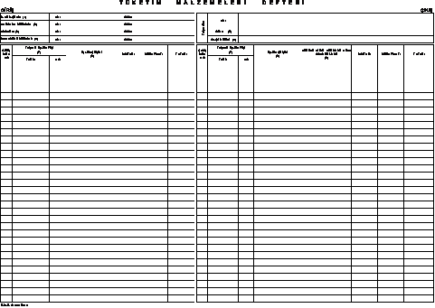
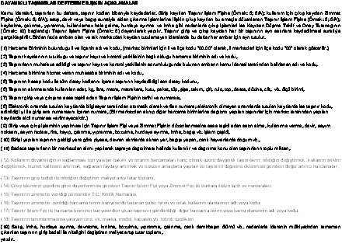
Sayfa 25
5188

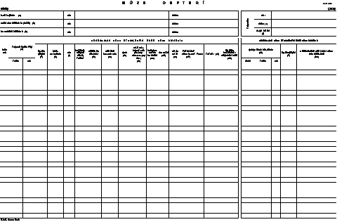

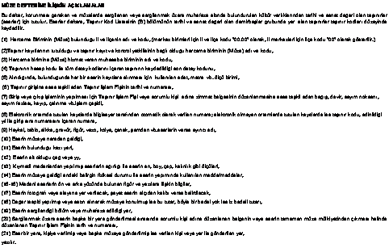

Sayfa 26
5189

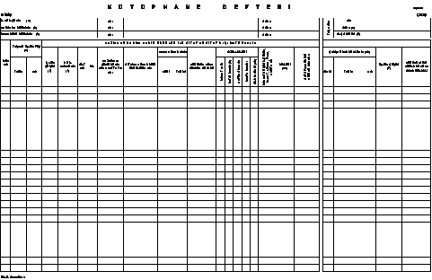

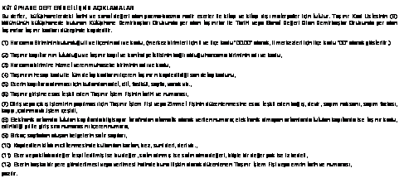

Sayfa 27
5190

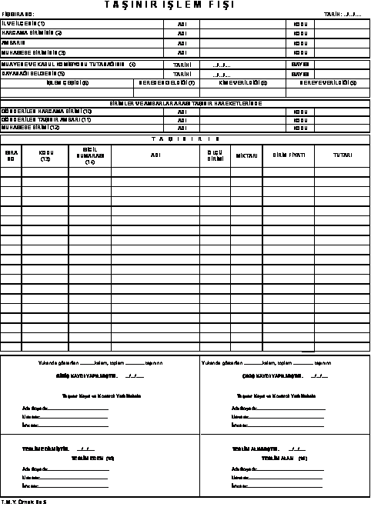

Sayfa 28

5191

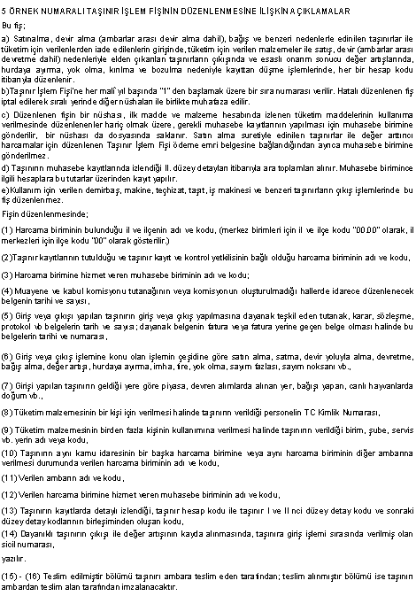
Sayfa 29
5192

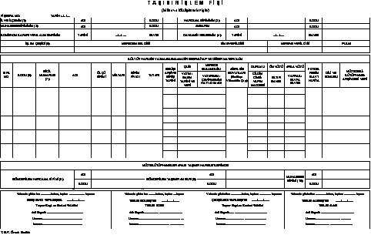

Sayfa 30

5193

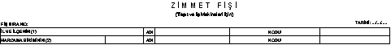
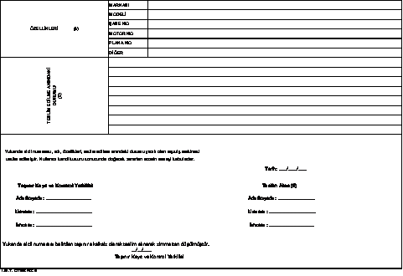
Sayfa 31
5194

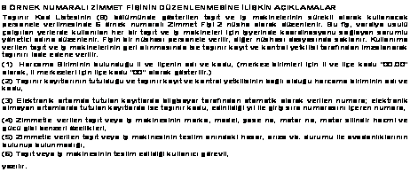
Sayfa 32
5195
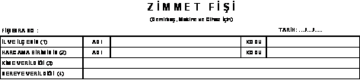
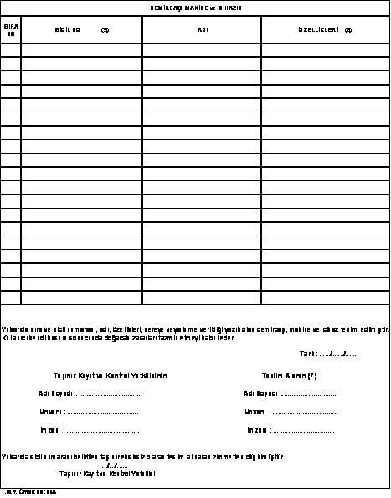
Sayfa 33
5196

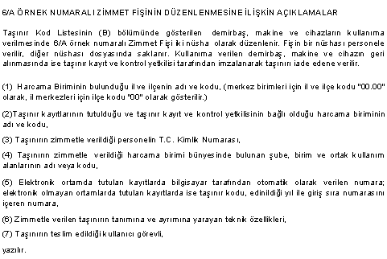
Sayfa 34
5197

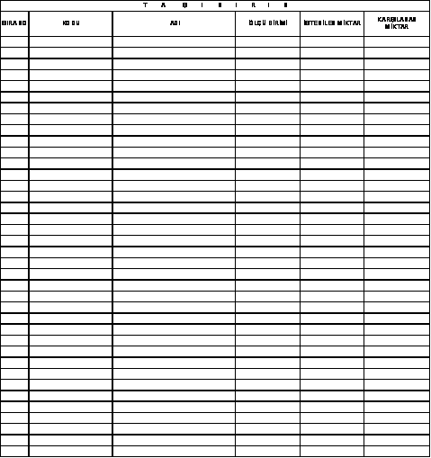

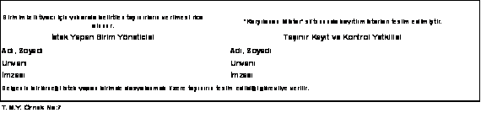
Sayfa 35

5198
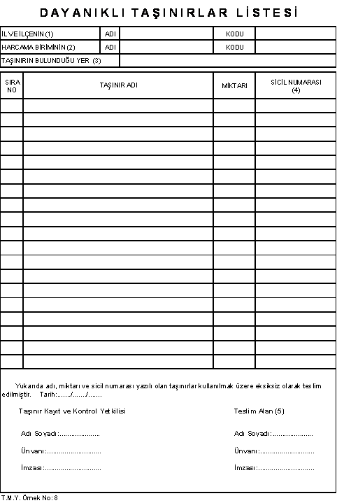

Sayfa 36
5199

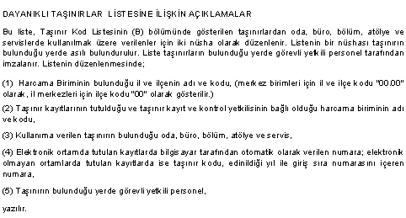

Sayfa 37

5200

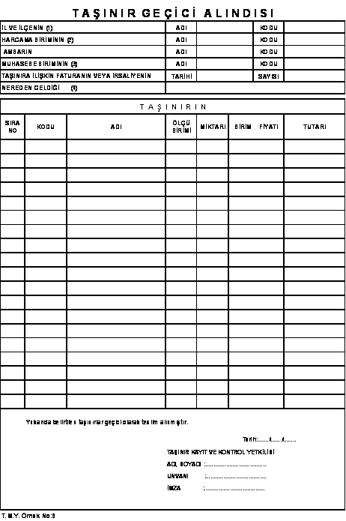
Sayfa 38
5201
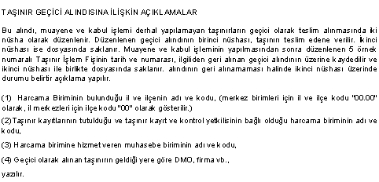
Sayfa 39
5202

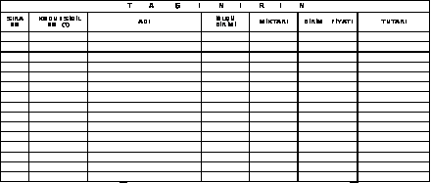
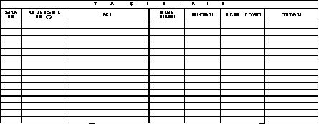
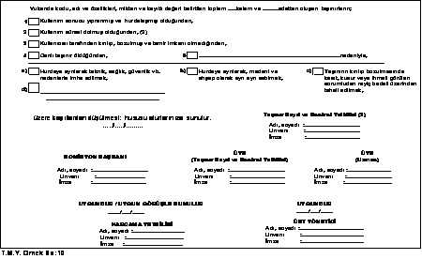
Sayfa 40

5203

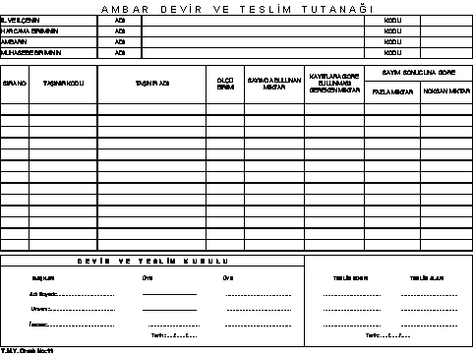

Sayfa 41
5204
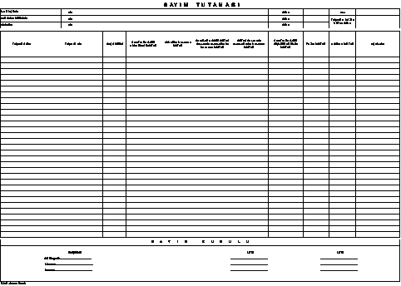

Sayfa 42

5205

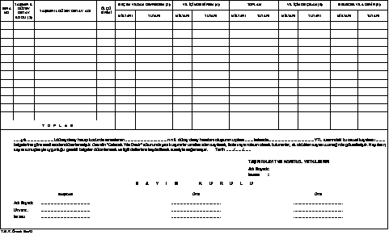
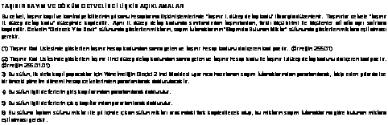

Sayfa 43

5206

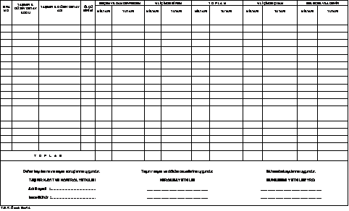

Sayfa 44

5207

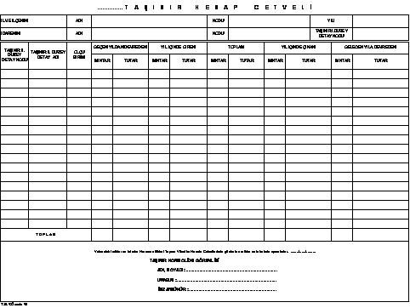

Sayfa 45

5208

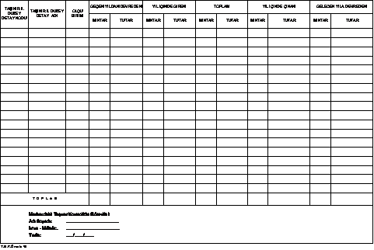

Sayfa 46

5209

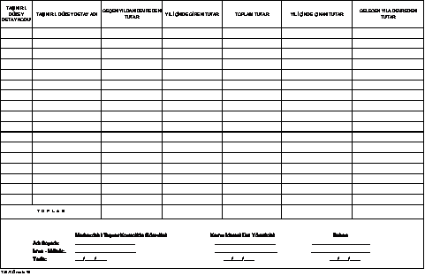

Sayfa 47

5210

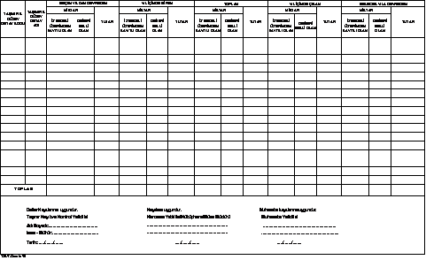

Sayfa 48

